
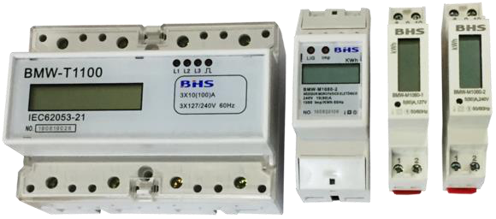
MATERIAIS ELÉTRICOS PARA AUTOMAÇÃO INDUSTRIAL EM BAIXA TENSÃO
Pag. 1
Medidor de Energia Eletrônico
BMW
● Display em LCD
● Circuito lógico anti-potencial e função antirroubo
● Baixo consumo de energia
● Norma de referência: IEC62053-21 e EN50470-3
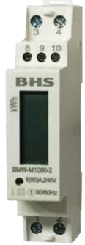
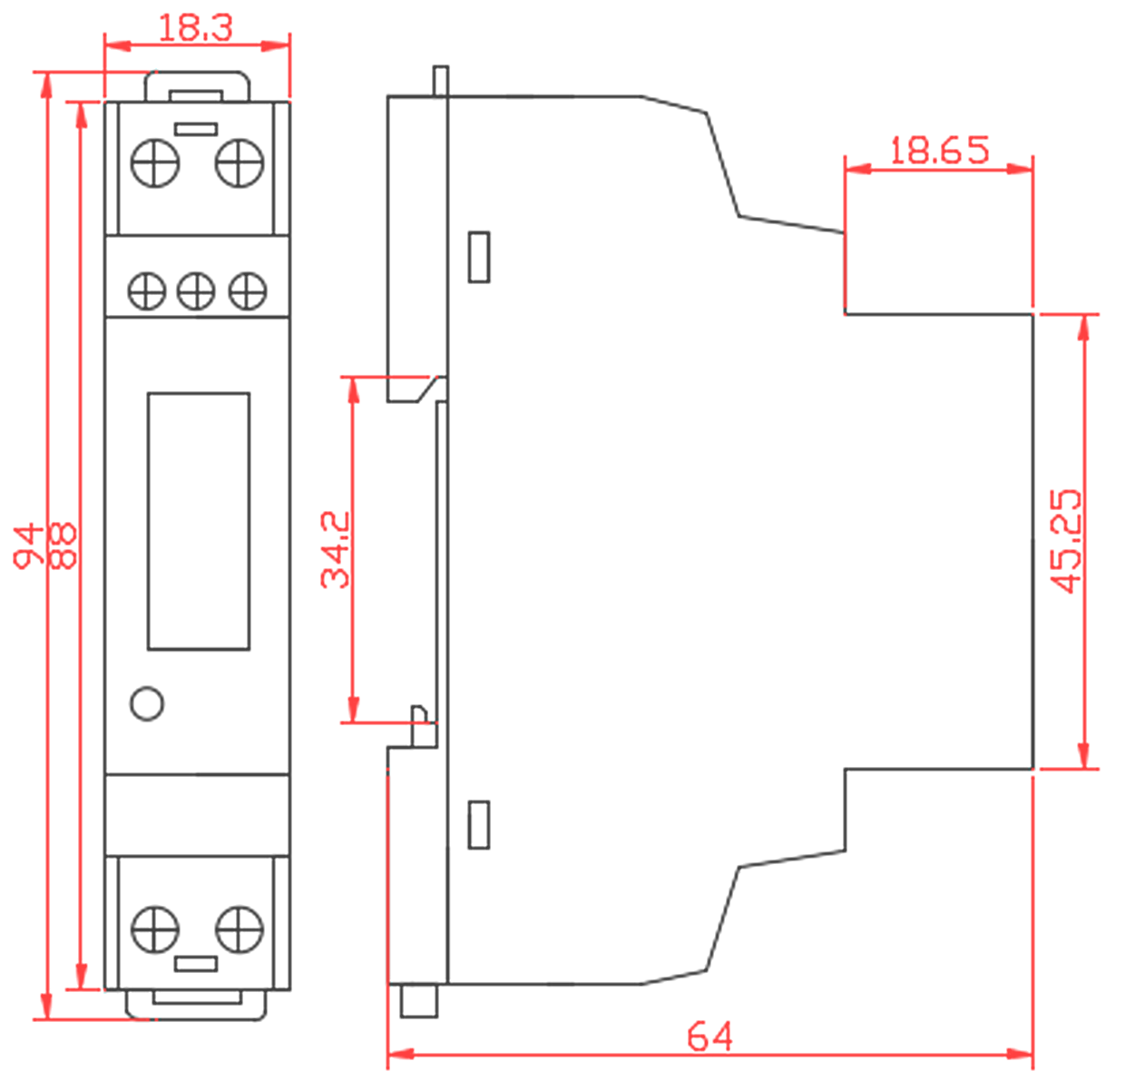
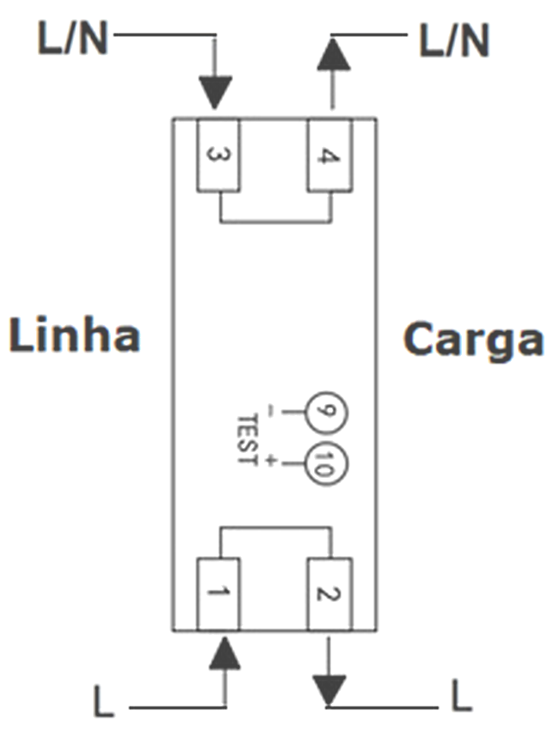
Medidor de Energia Eletrônico BMW
Pag. 2
Medidor de Energia Eletrônico BMW
O medidor de energia eletrônico BMW é um novo tipo de medidor de energia elétrica projetado e fabricado pela avançada
tecnologia de circuito integrado de baixa potência e processo SMT. Ele é usado para medir energia ativa monofásica ou
trifásica em circuitos CA 50/60Hz.
O medidor possui as vantagens de proteção antirroubo e de instalação; é um produto ideal para a atualização do medidor
de energia elétrica.
Índice
Medidor de energia monofásico BMW-M1060
P2
Medidor de energia monofásico BMW-M1080
P3
Medidor de energia trifásico BMW-T1100
P4 - P5
Medidor de Energia Monofásico BMW-M1060
Parâmetros básicos e especificações
● Display: LCD
● Corrente de referência: 5 (60) A
● Frequência de referência: 50 / 60Hz
● Nível de precisão: 0,5
● Tensão de referência: 120V, 220V
● Máxima leitura: 99999.9
● Máxima tensão de pico: 6 kV em 1 µs
● Constante de pulso: 1000 imp/kWh
● Consumo de energia: ≤ 2W / 10VA
● Temperatura de operação: -10°C ~ +60°C
● Umidade de operação: ≤ 85%
● Grau de proteção: IP50
● Dimensões: 94 mm x 18,3 mm x 64 mm
● Peso: 0,25 kg
● Norma de referência: IEC62053-21 e EN50470-3
* Seção máx.: 4 mm²
Medida dimensional (mm)
Esquema de ligação
A fiação do medidor de energia deve ser conectada de
acordo com o diagrama de fiação, preferencialmente com
fio ou cabo de cobre.
O medidor de energia elétrica deve ser instalado em uma
parede seca, refratária e resistente, e a altura de
instalação é, de preferência, de aproximadamente 1,8
metro do chão.
Reservamos o direito de alterar as características e especificações sem prévio aviso.
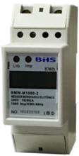
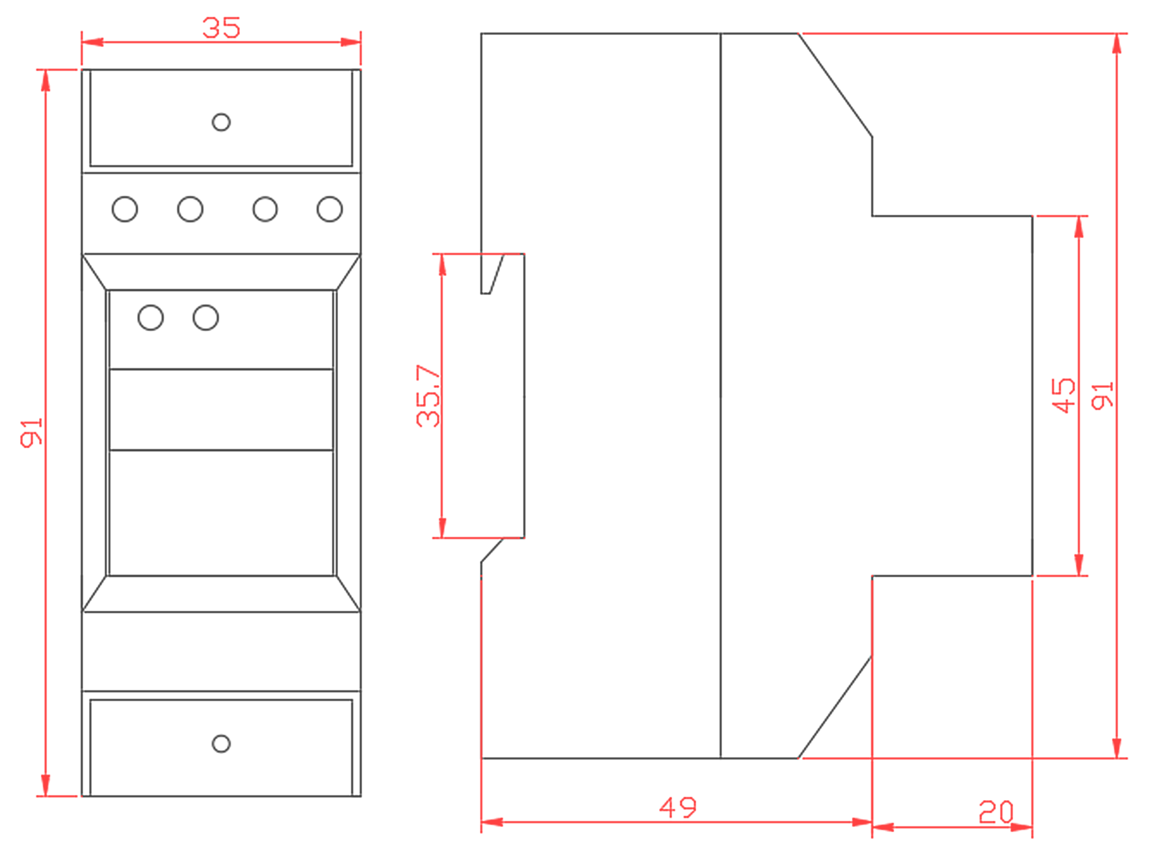
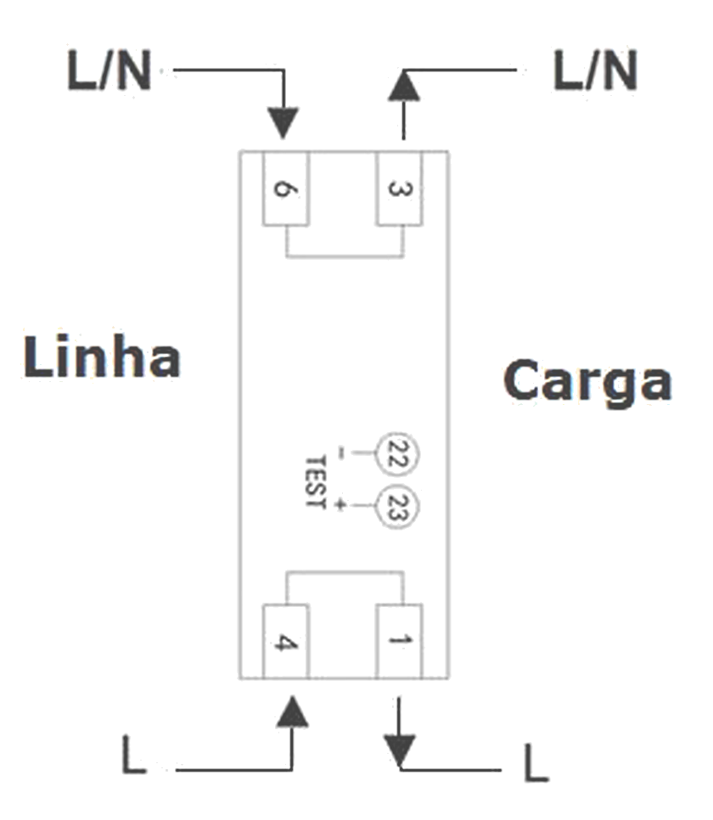
Medidor de Energia Eletrônico BMW
Pag. 3
Medidor de Energia Monofásico BMW-M1080
Parâmetros básicos e especificações
● Display: LCD
● Corrente de referência: 6 (80) A
● Frequência de referência: 50 / 60Hz
● Nível de precisão: 0,5
● Tensão de referência: 240V
● Máxima leitura: 99999.9
● Máxima tensão de pico: 6 kV em 1 µs
● Constante de pulso: 1000 imp/kWh
● Consumo de energia: ≤ 2W / 10VA
● Temperatura de operação: -10°C ~ +60°C
● Umidade de operação: ≤ 85%
● Grau de proteção: IP50
● Dimensões: 140 mm x 35 mm x 68 mm
● Peso: 0,35 kg
● Norma de referência: IEC62053-21 e EN50470-3
* Seção máx.: 25 mm²
Medida dimensional (mm)
Esquema de ligação
A fiação do medidor de energia deve ser conectada
de acordo com o diagrama de fiação,
preferencialmente com fio ou cabo de cobre.
O medidor de energia elétrica deve ser instalado em
uma parede seca, refratária e resistente, e a altura de
instalação é, de preferência, de aproximadamente
1,8 metro do chão.
Reservamos o direito de alterar as características e especificações sem prévio aviso.
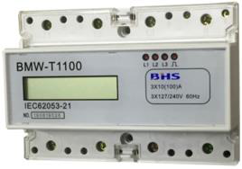
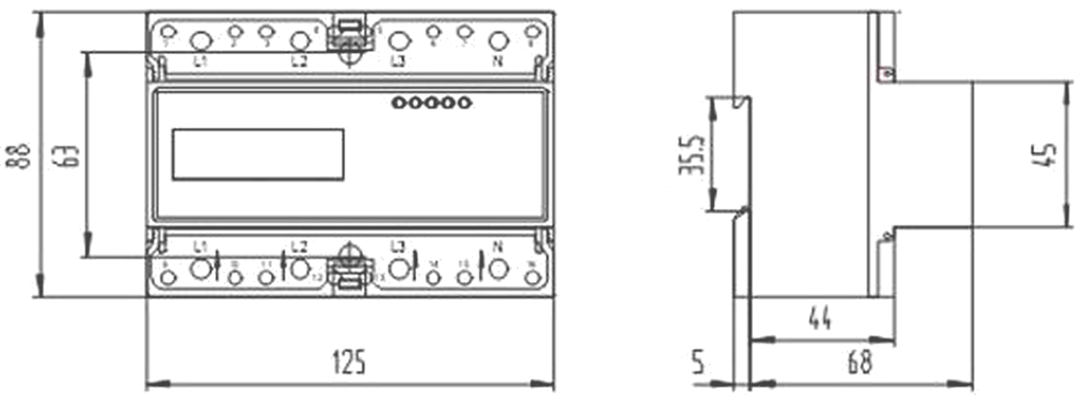
Medidor de Energia Eletrônico BMW
Pag. 4
Medidor de Energia Trifásico BMW-T1100
Parâmetros básicos e especificações
● Display: LCD
● Corrente de referência: 10 (100) A
● Frequência de referência: 50 / 60Hz
● Nível de precisão: 0,5
● Tensão de referência: rede trifásica 240V
● Máxima leitura: 99999.9
● Máxima tensão de pico: 6 kV em 1 µs
● Constante de pulso: 1000 imp/kWh
● Consumo de energia: ≤ 2W / 10VA
● Temperatura de operação: -10°C ~ +60°C
● Umidade de operação: ≤ 85%
● Grau de proteção: IP50
● Dimensões: 88 mm x 165 mm x 73 mm
● Peso: 0,45 kg
● Norma de referência: IEC62053-21 e EN50470-3
* Seção máx.: 35 mm²
Medida dimensional (mm)
Instruções de uso
● Indicação de alimentação: quando os três LEDs de L1, L2, L3 estão ligados, a fonte de alimentação trifásica é normal;
quando houver a falta de uma das tensões de fase, o indicador de alimentação correspondente estará desligado.
● Indicação de pulso: quando o indicador PULSE está aceso, indica que o pulso de energia é detectado (quando há um sinal
de amostragem, o indicador de pulso acende por cerca de 80 ms).
Reservamos o direito de alterar as características e especificações sem prévio aviso.
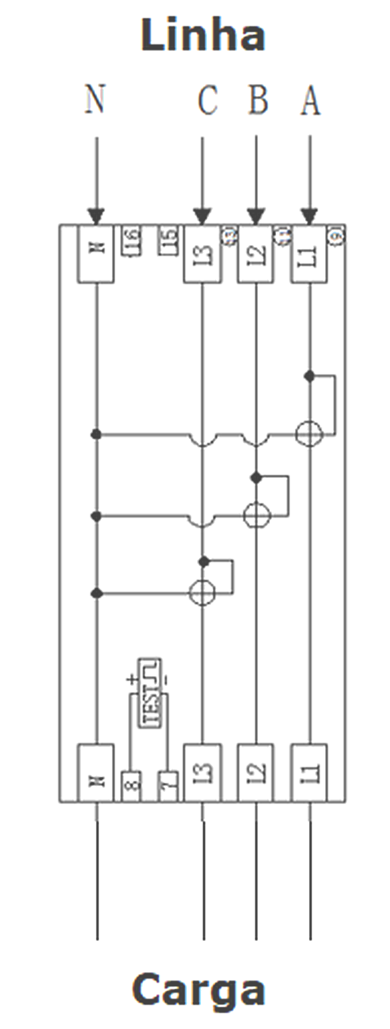
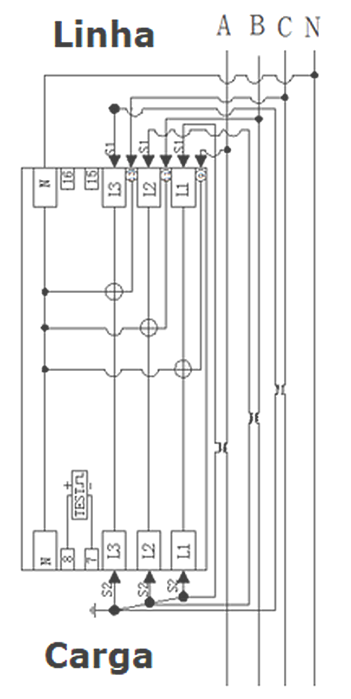
Medidor de Energia Eletrônico BMW
Pag. 5
Medidor de Energia Trifásico BMW-T1100
Esquema de ligação
A fiação do medidor de energia deve ser conectada de acordo com o diagrama de fiação, preferencialmente com fio ou
cabo de cobre.
O medidor de energia elétrica deve ser instalado em uma parede seca, refratária e resistente, e a altura de instalação é,
de preferência, de aproximadamente 1,8 metro do chão.
OBS.: os bornes de TEST são para uso exclusivo do fabricante.
Reservamos o direito de alterar as características e especificações sem prévio aviso.
Contato Tel: (11) 2081-8168
WhatsApp / vendas: (11) 98324-0256 ; (11) 98368-0032
Email: comercial@bhseletronica.com.br
www.bhseletronica.com.br
rev. AGO 2019

